딥러닝기초
과제 3 보고서
MNIST 원본 크기(28×28) 입력을 사용한
CNN 학습·성능평가·추론

학번 | 202258096
이름 | 임준현
제출일 | 2026년 9월 29일

목차
1. 개요 3
1.1 과제 목표 3
1.2 결과 요약 3
2. 문제 정의 3
3. 해결 과정 4
3.1 전체 흐름 4
3.2 진행 중 부딪힌 문제와 대응 5
4. 코드 수정 5
4.1 층별 텐서 크기 계산 5
4.2 수정 내역 6
4.3 원본 코드에서 발견한 문제점 7
5. 모델 구조 및 복잡도 8
6. 실험 환경 및 설정 9
6.1 실험 환경 9
6.2 실험 설정 9
7. 학습 결과 10
8. 성능 평가 (test.py) 11
8.1 테스트 정확도 11
8.2 클래스별 정확도 11
8.3 혼동행렬 12
8.4 28×28 모델의 오분류 샘플 13
9. 추론 결과 (inference.py) 13
10. 고찰 15
10.1 7×7 입력의 성능 저하 원인: 해상도인가, 줄이는 방식인가 15
10.2 수용영역 관점 15
10.3 실험의 한계 16
11. 추가 실험: 증강·앙상블 없이 성능 높이기 16
11.1 실험 설계 16
11.2 결과 17
11.3 B는 무엇을 보는가: 특징맵 18
11.4 그래도 남는 오류 19
12. 결론 19
부록 A. 실행 방법 20

1. 개요

1.1 과제 목표
과제 요구사항: pr_week_04_torch_mnist_cnn 폴더의 train.py, test.py, inference.py, model_v3.py 파일들을 MNIST 데이터의 원본 크기(original size)를 사용해서 학습, 성능평가, 추론하고 그 결과에 대한 보고서를 제출한다.
강의자료 코드는 MNIST 이미지를 4픽셀 간격으로 골라낸 7×7 입력을 기준으로 작성되어 있다. 본 과제에서는 이 코드를 원본 크기 28×28 입력으로 동작하도록 고쳐 학습 → 성능평가 → 추론을 수행하고, 7×7 입력과 같은 조건에서 비교하여 입력 크기가 성능과 모델 복잡도에 미치는 영향을 분석하였다.

1.2 결과 요약
표 1. 주요 결과 (seed 3개 평균 ± 표본 표준편차)
입력 | 테스트 정확도 | 오분류 수 (10,000장 중) | 파라미터 수 | 연산량 (1장)
28×28 (본 과제) | 99.10 ± 0.04 % | 90 | 825,162 | 4.80 M MACs
7×7, 4칸마다 1픽셀 선택 (강의 코드 방식) | 85.27 ± 0.25 % | 1,473 | 38,730 | 0.21 M MACs
7×7, 4×4 블록 평균 (비교용) | 96.58 ± 0.26 % | 342 | 38,730 | 0.21 M MACs
- 28×28 입력 CNN의 테스트 정확도는 99.10%로, 강의 코드의 7×7 입력보다 13.83%p 높았다. 늘어난 파라미터는 전부 첫 번째 FC층(fc1)에서, 늘어난 연산량은 대부분 합성곱층에서 생겼다(5장).
- 13.83%p 격차 중 약 11.3%p는 해상도가 아니라 7×7로 줄이는 방식(4칸마다 1픽셀 선택) 때문이었다(10.1절).
- 원본 코드에서 오류 없이 잘못된 결과를 내는 코드 등 4가지 문제를 찾아 수정하였다(4.3절).
- 추가 실험으로 학습 설정과 구조를 개선하여, 증강·앙상블 없이 99.66%(파라미터는 1/3)까지 올렸다(11장).

2. 문제 정의
원본 코드를 실행 흐름대로 읽으며 7×7 입력을 전제로 한 부분을 찾고, 해결할 문제를 다섯 가지로 정리하였다.
표 2. 해결해야 할 문제
번호 | 문제 (원본 코드) | 해결 방법 | 해당 절
P1 | 모델이 7×7 입력에 고정됨 (x.view(-1, 1, 7, 7), nn.Linear(64 * 1 * 1, 256)) | 층별 특징맵 크기를 계산해 fc1 입력 차원을 입력 크기로부터 구함 | 4.1
P2 | 입력 크기 옵션을 끌 수 없음 (--use_small, type=bool, default=True) | 플래그(store_true)로 변경 | 4.3
P3 | 평가·추론 스크립트가 다른 모델을 씀 (test.py, inference.py가 MLP 사용) | 세 스크립트가 같은 전처리와 CNN(in_size)를 공유 | 4.2
P4 | 잘못되어도 오류가 나지 않는 코드가 있어 수정이 맞는지 확신할 수 없음 | 층별 출력 shape을 손계산과 대조, 잘못된 입력은 즉시 오류가 나도록 수정 | 3.2, 4.3
P5 | 결과를 해석할 기준이 없음 (한 번 실행한 99%가 좋은지 판단 불가) | seed 3회 반복, 7×7 비교군, 원인을 분리하는 비교 실험 | 6.2, 10.1
성공 기준: ① 세 스크립트가 28×28 입력에서 같은 전처리·모델로 오류 없이 동작하고, ② 모든 층의 출력 shape이 손계산과 일치하며 크기가 맞지 않는 입력은 즉시 오류를 내고, ③ 성능을 seed 3개의 평균 ± 표준편차로 보고하며, ④ 7×7과의 성능 차이를 근거를 들어 설명한다.

3. 해결 과정

3.1 전체 흐름
표 3. 단계별 해결 과정
단계 | 한 일 | 확인 방법 | 결과
① 분석 | 요구사항과 원본 코드에서 7×7 전제 부분 목록화 | 코드 읽기 | P1~P3 발견
② 설계·구현 | 층별 텐서 크기를 손으로 계산하고 5개 파일 수정 | 더미 입력을 모델에 통과 | 출력 (64, 10), 파라미터 825,162개로 손계산과 일치
③ 동작 확인 | 1 에폭만 학습하는 스모크 테스트 | 학습 로그 | 검증 정확도 98.17%로 정상 학습
④ 원본 문제 재현 | 원본 코드의 의심 부분을 직접 실행 | original_bugs.txt | P2, P4 확인 (4.3절)
⑤ 실험 | 28×28 / 7×7 × seed 3개 학습·평가·추론 | run_experiments.py | 표 1
⑥ 검토·보완 | 결과와 코드를 다시 점검하고 원인 분리 실험 추가 | 재실행, 재평가 | 3.2절 문제 해결, 10.1절

3.2 진행 중 부딪힌 문제와 대응
(1) 학습 시간이 음수로 기록됨. 첫 실험에서 학습 시간이 -45.1s, -45.8s로 기록되었다. 시스템 시계를 읽는 time.time()은 WSL2처럼 실행 중 시계가 보정되면 뒤로 갈 수 있다. 항상 증가하는 time.perf_counter()로 바꾸고 모든 실험을 다시 실행하였다.
(2) 같은 seed인데 정확도가 조금 달라짐. 재실행 결과 테스트 정확도가 미세하게 달랐다(28×28 seed 0: 99.07% → 99.05%, 7×7 seed 0: 85.14% → 85.54%). GPU의 일부 연산은 합산 순서가 실행마다 달라 결과가 완전히 같지 않기 때문이다(6.2절). 그래서 한 번의 결과가 아니라 seed 3개의 평균 ± 표준편차로 보고하였다(보고서 수치는 모두 재실행 결과).
(3) 수정한 모델에도 조용한 오류 가능성이 남아 있었음. 처음에는 입력 reshape을 x.view(-1, 1, in_size, in_size)로 두었는데, 이 상태에서 CNN(28)에 49차원 입력 64개를 넣으면 오류 없이 (4, 10)이 출력되었다. 원본과 같은 유형의 문제(P4)였다. 배치 차원을 x.size(0)로 명시해 즉시 RuntimeError가 나도록 고쳤고, 올바른 입력에서는 계산이 같으므로 저장된 모델의 정확도가 그대로임(99.05%, 85.54%)을 확인하였다.

4. 코드 수정

4.1 층별 텐서 크기 계산
합성곱층은 kernel_size=3, stride=1, padding=1이라 크기를 유지하고, MaxPool2d(2, 2)는 크기를 절반으로 줄인다(나머지는 버림). 출력 크기 공식 $⌊(N+2P−K)/S⌋+1$ ($N$: 입력 크기, $P$: 패딩, $K$: 커널 크기, $S$: 보폭)로 구하면 다음과 같다.
표 4. 입력 크기별 층별 텐서 크기 (B: 배치 크기)
층 | 7×7 입력 (기존) | 28×28 입력 (본 과제)
입력 reshape | (B, 1, 7, 7) | (B, 1, 28, 28)
conv1 (1→32) → pool1 | (B, 32, 7, 7) → (B, 32, 3, 3) | (B, 32, 28, 28) → (B, 32, 14, 14)
conv2 (32→64) → pool2 | (B, 64, 3, 3) → (B, 64, 1, 1) | (B, 64, 14, 14) → (B, 64, 7, 7)
flatten → fc1 입력 | 64 | 64 × 7 × 7 = 3,136
fc1 → fc2 | 256 → 10 | 256 → 10
따라서 fc1은 nn.Linear(3136, 256)이어야 한다. 상수로 적으면 입력 크기가 바뀔 때마다 고쳐야 하므로 64 × (in_size // 4)²로 계산하도록 구현하였다. 7×7 입력은 7 → 3 → 1로 줄며 나누어떨어지지 않는 마지막 행·열이 풀링에서 버려지지만, 28×28은 28 → 14 → 7로 버려지는 위치가 없다.
알아두기 | 손계산한 shape을 코드로 바로 확인하기
층마다 forward hook을 달고 더미 텐서를 한 번 통과시키면 모든 층의 출력 shape을 한 번에 볼 수 있다.
for name, layer in model.named_children():
layer.register_forward_hook(lambda m, i, o, n=name: print(n, tuple(o.shape)))
model.eval(); model(torch.zeros(2, 784)) # ... pool2 (2, 64, 7, 7) ... fc2 (2, 10)

4.2 수정 내역
표 5. 주요 수정 내역 (필수: 과제 수행에 필요, 버그: 원본 코드 결함 수정)
파일 | 구분 | 수정 내용
model_v3.py | 필수 | CNN(in_size=28): 입력 크기를 인자로 받고 fc1 입력 차원을 64 × (in_size // 4)²로 계산
model_v3.py | 버그 | reshape은 x.view(x.size(0), 1, s, s), flatten은 x.flatten(1)로 배치 차원 명시
data_loader.py | 필수 | 기본값을 원본 28×28로 변경
train.py, test.py, inference.py | 버그 | --use_small을 플래그(action="store_true", 기본값 28×28)로 변경
test.py, inference.py | 필수 | MLP → CNN(in_size), 기본 가중치 경로를 CNN 모델로 변경
test.py | 버그 | 배치 크기가 1이면 squeeze()가 0차원 텐서를 만들어 실패하는 부분을 view(-1)로 수정
이 밖에 분석용으로 seed 고정, 학습 곡선 JSON 저장, 혼동행렬·오분류 샘플 저장, 7×7 다운샘플 방식 선택(--small_method), 실험 자동화 스크립트(run_experiments.py, plot_results.py, extra_checks.py, extra_experiment.py)를 추가하였다. 세 스크립트는 load_mnist()의 같은 전처리를 쓰고, 입력 차원(784 또는 49)에서 in_size를 계산해 같은 구조의 CNN을 만든다.

4.3 원본 코드에서 발견한 문제점
다음은 원본 코드를 직접 실행해 확인한 결과이다(번호는 results/logs/original_bugs.txt와 같고, 4번은 코드 검토로 확인).
표 6. 원본 코드의 문제점
# | 증상 | 실행 결과 | 원인 | 수정
1 | --use_small False로 실행해도 7×7 입력 사용 | use_small = True | type=bool은 문자열에 bool()을 적용하므로 bool("False") = True | 플래그(store_true)로 변경
2 | 참고 파일 model_no_samll_input.py의 출력 배치가 바뀜 | 배치 64 → (32, 10), 배치 63 → RuntimeError | 채널이 32인데 view(-1, 64*7*7)로 32×49개 원소를 3,136개씩 묶음 | 채널 수에 맞춘 fc1 + flatten(1)
3 | 원본 model_v3에 784차원 입력을 넣어도 모델에서는 오류가 없음 | 배치 64 → (1024, 10), 손실 계산에서야 ValueError | view(-1, 1, 7, 7)이 연속된 784개 값을 49개씩 16묶음으로 끊어 7×7로 재배열 | 입력 크기에 맞춘 reshape, 배치 차원 명시
4 | 평가·추론 스크립트가 CNN 가중치를 불러올 수 없음 | – | test.py, inference.py가 MLP 클래스와 MLP 가중치 경로 사용 | CNN(in_size)로 교체
2번과 3번은 원인이 같다. view(-1, 상수)는 배치 차원을 자동 계산하기 때문에, 크기가 어긋나도 오류 대신 배치 크기가 바뀐다.
알아두기 | 배치 차원에는 -1을 쓰지 않는다
-1은 “나머지 크기로 알아서 맞춰라”라는 뜻이므로 크기를 모르는 차원 하나에만 써야 한다. 배치 차원을 x.size(0)로 명시하거나 x.flatten(1), nn.Flatten()을 쓰면 크기가 어긋날 때 즉시 오류가 난다. 오류가 나는 코드는 고치기 쉽지만, 오류 없이 틀리는 코드는 결과를 보기 전까지 알 수 없다.

5. 모델 구조 및 복잡도
Input (B, 784) → reshape (B, 1, 28, 28)
→ Conv2d(1, 32, 3, p=1) → BatchNorm2d → ReLU → MaxPool(2) # (B, 32, 14, 14)
→ Conv2d(32, 64, 3, p=1) → BatchNorm2d → ReLU → MaxPool(2) # (B, 64, 7, 7)
→ Flatten (3136) → Linear(3136, 256) → BatchNorm1d → ReLU → Dropout(0.25)
→ Linear(256, 10)
연산량은 thop 라이브러리로 측정하였다. 단위 MACs(Multiply–Accumulate operations)는 곱셈 1번과 덧셈 1번을 묶어 1회로 센 횟수로, FLOPs로는 약 2배이다.
표 7. 층별 파라미터 수와 연산량 (연산량은 샘플 1장 기준)
층 | 파라미터 (7×7) | 파라미터 (28×28) | MACs (7×7) | MACs (28×28)
conv1 | 320 | 320 | 14,112 | 225,792
conv2 | 18,496 | 18,496 | 165,888 | 3,612,672
fc1 | 16,640 | 803,072 | 16,384 | 802,816
fc2 | 2,570 | 2,570 | 2,560 | 2,560
BatchNorm (3개) | 704 | 704 | – | –
합계 | 38,730 | 825,162 | 198,944 | 4,643,840
주: thop 합계(7×7: 208,544, 28×28: 4,795,392)는 BatchNorm 연산(출력 원소당 4회)을 추가로 세므로 층별 합보다 조금 크다.
- 합성곱층의 파라미터는 입력 크기와 무관하다. 같은 3×3 필터를 모든 위치에 공유하므로(가중치 공유) 파라미터 수는 채널 수로만 정해진다. 입력이 커지면 필터를 적용하는 위치 수만 늘어나, 연산량만 출력 특징맵 크기(H×W)에 비례해 증가한다 (예: conv2 = 32 × 64 × 9 × 14 × 14 = 3,612,672). 28×28 모델에서 합성곱층은 파라미터의 2.3%이지만 연산량은 82.7%이다.
- 늘어난 파라미터는 전부 fc1에서 생긴다. flatten 차원이 64 → 3,136으로 49배가 되면서 증가분 786,432개가 모두 fc1에서 나왔고, fc1은 전체 파라미터의 97.3%를 차지한다. 강의에서 다룬 “전결합층의 파라미터 폭증”이 CNN 안의 FC층에서도 나타난 것이다.

6. 실험 환경 및 설정

6.1 실험 환경
Linux (WSL2, kernel 6.6.87), NVIDIA GeForce RTX 3070 Ti (CUDA 13.0), Python 3.11.14, PyTorch 2.14.0+cu130, numpy 2.4.6, matplotlib 3.11.2, thop

6.2 실험 설정
표 8. 실험 설정
항목 | 설정
데이터 | MNIST (mnist.npz, 강의자료와 같은 파일), 학습 60,000장 / 테스트 10,000장
전처리 | 학습 데이터의 평균·표준편차로 표준화, 784차원 벡터로 펼친 뒤 모델 안에서 (1, 28, 28)로 reshape
데이터 분할 | 학습 54,000장 / 검증 6,000장 (9:1, seed로 고정)
하이퍼파라미터 | 강의자료 기본값: SGD (lr = 0.01), 배치 64, 10 에폭, CrossEntropyLoss
반복 | seed 0, 1, 2로 3회 반복, 평균 ± 표본 표준편차로 보고 (정확도의 차이는 %p로 표기)
비교군 | 같은 코드·설정의 7×7 입력: ① 4칸마다 1픽셀 선택(stride, 강의 방식), ② 4×4 블록 평균(avg, 10.1절)
하이퍼파라미터를 강의 기본값으로 고정한 것은 목적이 최고 성능이 아니라 입력 크기를 바꾼 효과의 확인이기 때문이다. 학습 설정을 개선한 결과는 11장에서 따로 다룬다.
알아두기 | 테스트 데이터도 “학습 데이터의” 통계로 표준화한다
data_loader.py는 테스트셋도 학습셋의 평균(33.32)과 표준편차(78.57)로 표준화한다. 테스트셋 자체의 통계를 쓰면 평가 시점에 테스트 데이터의 정보를 미리 쓰는 셈이 되고, 실제 서비스처럼 한 장씩 들어오는 입력에서는 그런 통계를 구할 수도 없다. test.py와 inference.py가 같은 load_mnist()를 공유하는 이유도 이것이다.

알아두기 | seed를 고정해도 GPU 결과가 조금씩 다른 이유
torch.manual_seed()는 가중치 초기화, 셔플 순서, generator를 지정하지 않은 random_split까지 고정한다(본 코드는 random_split에 generator를 따로 넘겨, 전역 난수 상태와 무관하게 seed 값만으로 분할이 정해지도록 했다). 그래도 GPU에서는 cuDNN 일부 연산의 합산 순서가 매번 달라 결과가 미세하게 달라진다. 완전히 같게 하려면 torch.use_deterministic_algorithms(True)를 설정하지만 느려질 수 있으므로, 여러 seed의 평균 ± 표준편차로 보고하는 것이 현실적이다.

7. 학습 결과
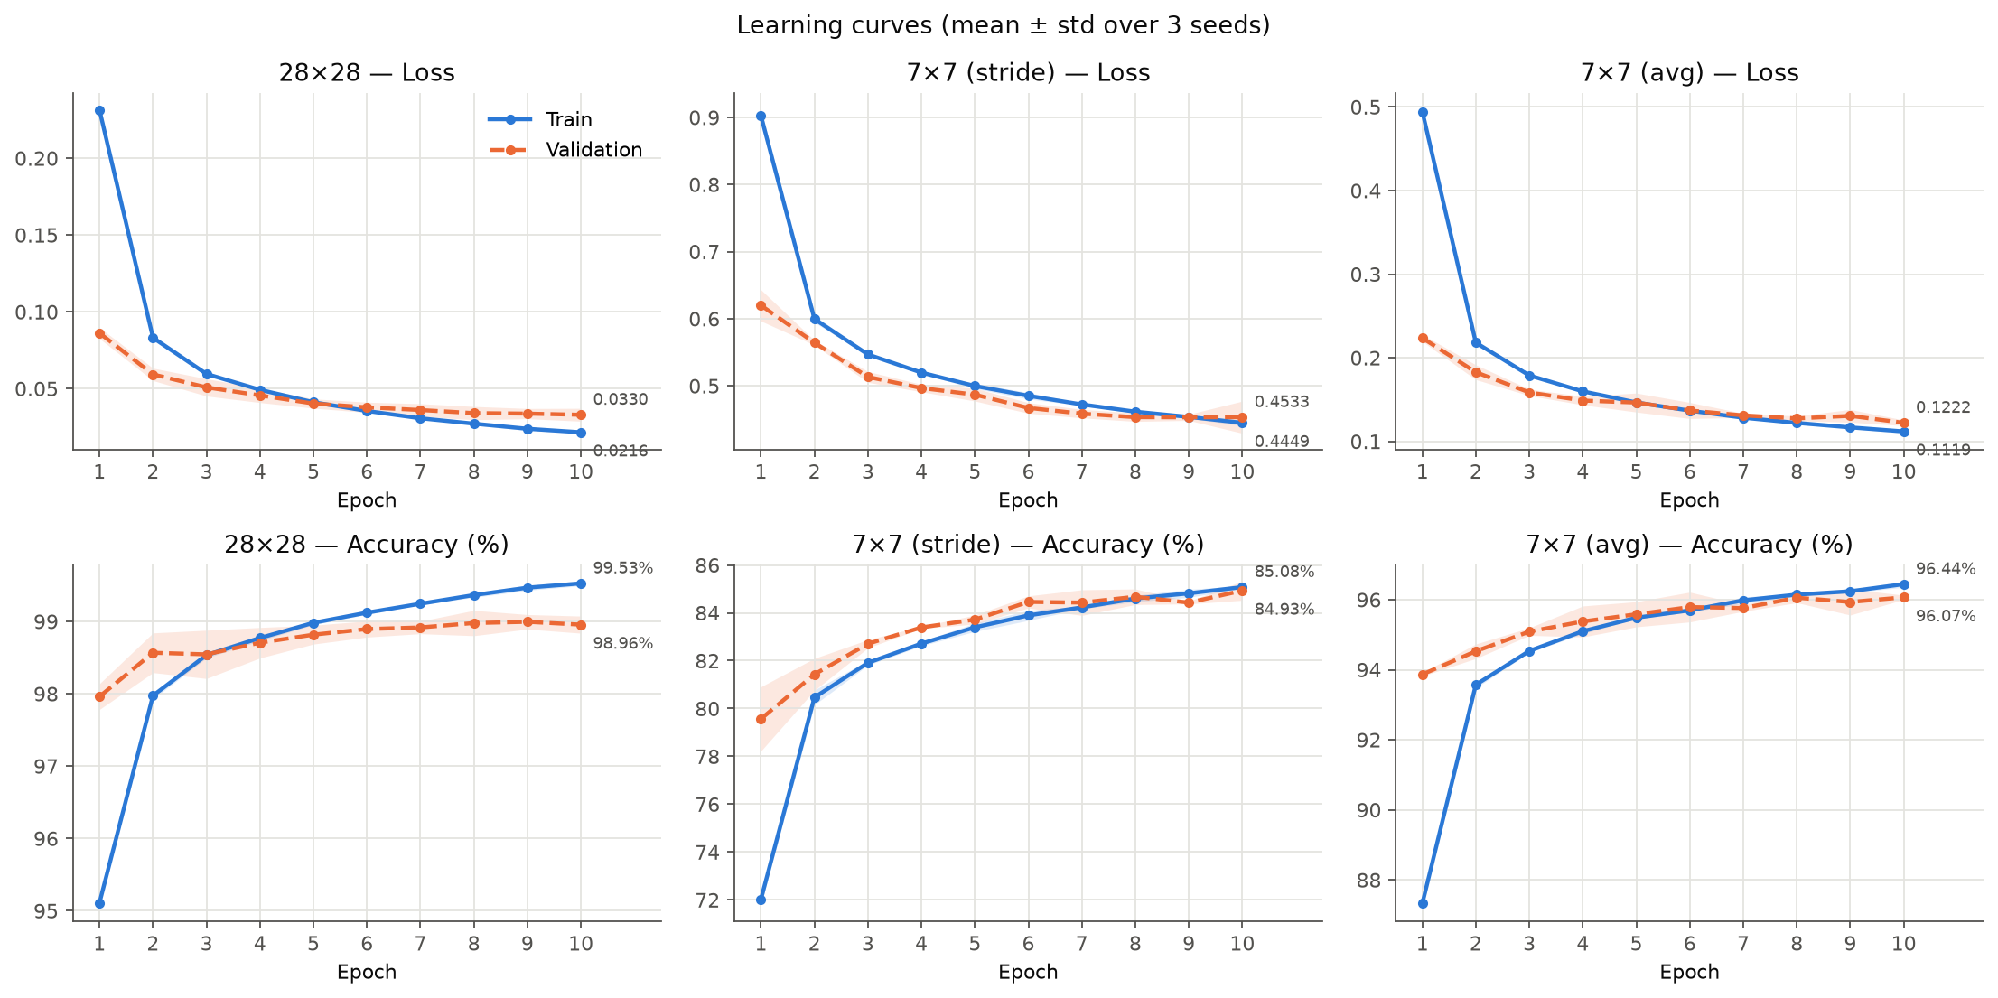
그림 1. 입력 조건별 학습(실선)·검증(점선) 손실과 정확도 (seed 3개 평균, 음영은 ±1 표본 표준편차). 그래프마다 y축 범위가 다르다.
표 9. 10 에폭 종료 시점의 학습·검증 지표
입력 | 학습 손실 | 학습 정확도 (%) | 검증 손실 | 검증 정확도 (%)
28×28 | 0.0216 ± 0.0006 | 99.53 ± 0.03 | 0.0330 ± 0.0042 | 98.96 ± 0.12
7×7 (stride) | 0.4449 ± 0.0043 | 85.08 ± 0.06 | 0.4533 ± 0.0239 | 84.93 ± 0.40
7×7 (avg) | 0.1119 ± 0.0021 | 96.44 ± 0.09 | 0.1222 ± 0.0033 | 96.07 ± 0.06
- 28×28은 1 에폭 만에 검증 정확도 97.96%에 도달하고 10 에폭에 98.96%로 수렴하였다. 검증 손실은 seed 평균 기준으로 계속 감소(0.086 → 0.033)하였고, 학습·검증 정확도 차이가 0.57%p에 그쳐 뚜렷한 과적합은 없었다.
- 7×7(stride)은 학습·검증 정확도가 모두 약 85%이다. 이처럼 학습 데이터에서도 성능이 낮은 상태를 과소적합(underfitting)이라 한다. 검증 손실은 8 에폭 이후 0.453 부근에서 더 내려가지 않았다. 원인은 10.1절에서 분석한다.
- 초반에 검증 정확도가 학습 정확도보다 높은 구간(28×28은 1~3 에폭)이 있는데, 학습 정확도는 에폭 동안 가중치가 바뀌는 중에 기록한 값의 평균이고 그동안 Dropout이 켜져 있기 때문이다. 과적합이나 오류의 신호가 아니다.
- 학습 시간은 세 조건 모두 약 22초로 비슷하였다. 배치 64에서는 연산량보다 스텝마다 드는 고정 비용(파이썬 실행, GPU 명령 전달)이 시간을 좌우하기 때문이다(extra_checks.txt).

8. 성능 평가 (test.py)
학습에 쓰지 않은 테스트셋 10,000장으로 평가하였다.

8.1 테스트 정확도
표 10. seed별 테스트 정확도
입력 | seed 0 | seed 1 | seed 2 | 평균 ± 표본 표준편차 | 오분류 수 (평균)
28×28 | 99.05% | 99.12% | 99.12% | 99.10 ± 0.04% | 90
7×7 (stride) | 85.54% | 85.22% | 85.04% | 85.27 ± 0.25% | 1,473
7×7 (avg) | 96.31% | 96.60% | 96.82% | 96.58 ± 0.26% | 342
28×28 모델은 10,000장 중 평균 90장만 틀렸고, 검증 정확도(98.96%)와 테스트 정확도(99.10%)가 비슷하여 검증셋 성능이 일반화 성능을 잘 대표하였다.

8.2 클래스별 정확도
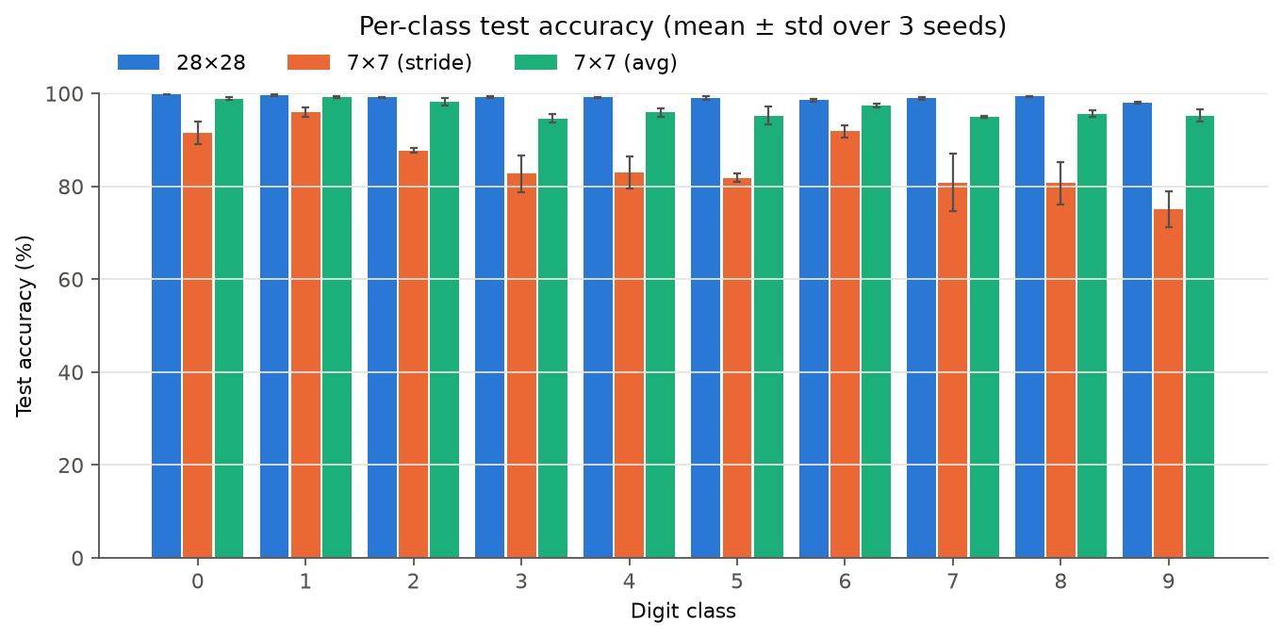
그림 2. 클래스별 테스트 정확도 (seed 3개 평균 ± 표본 표준편차).
28×28은 모든 클래스가 98% 이상(최저: 9, 98.05%)으로 고르다. 7×7(stride)은 클래스 간 편차가 커서, 형태가 단순한 1(96.04%)은 잘 맞히지만 획의 세부 모양으로 구분해야 하는 9(75.12%), 8, 7, 5는 80% 안팎으로 떨어진다. 4×4 평균 방식은 모든 클래스가 94% 이상이다.

8.3 혼동행렬
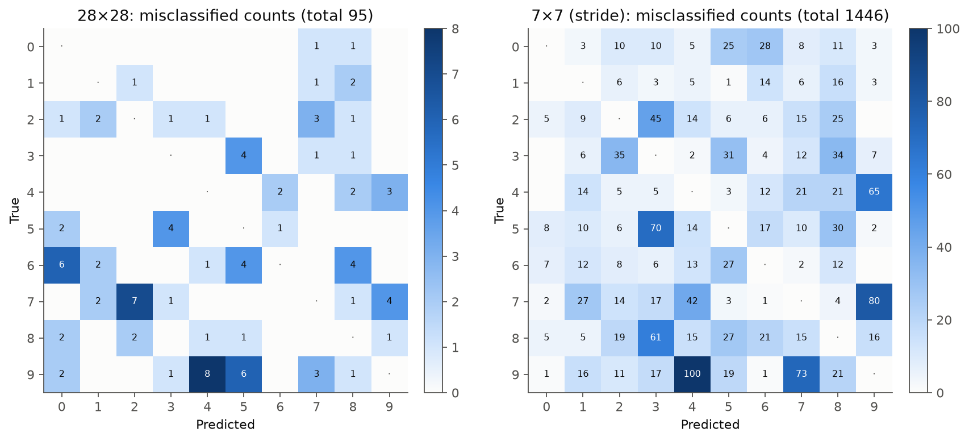
그림 3. seed 0 모델의 오분류 혼동행렬 (행: 정답, 열: 예측, 대각선 제외). 왼쪽 28×28은 총 95건, 오른쪽 7×7(stride)은 총 1,446건이며, 두 그림의 색 척도(최대 8 vs 100)가 다르다.
표 11. 가장 많이 헷갈린 쌍 (정답 → 예측, 횟수; seed 3개 합산, 같은 횟수는 한 순위로 묶음)
순위 | 28×28 (총 271) | 7×7 stride (총 4,420) | 7×7 avg (총 1,027)
1 | 9 → 4 (18) | 7 → 9 (248) | 4 → 9 (67)
2 | 4 → 9, 6 → 0, 7 → 2 (각 15) | 9 → 4 (241) | 7 → 9 (59)
3 | 5 → 3, 9 → 5 (각 13) | 9 → 7 (234) | 5 → 3 (55)
세 조건 모두 4 ↔ 9 혼동이 많다. 두 숫자는 위쪽이 닫혀 있는지(9) 열려 있는지(4)의 작은 차이로 구분되기 때문이다. 7×7(stride)은 여기에 7 ↔ 9, 8 → 3, 5 → 3처럼 세부 획으로 구분되는 쌍의 오류가 수백 건씩 더해진다.

8.4 28×28 모델의 오분류 샘플
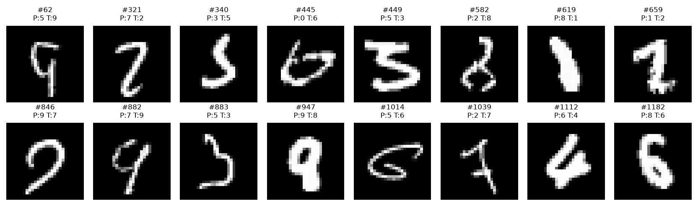
그림 4. 28×28 모델(seed 0)이 틀린 테스트 샘플 16개 (P: 예측, T: 정답).
오분류는 두 유형으로 나뉜다. ① 획이 굵게 휘거나(#619, 정답 1) 옆으로 눕거나(#1014, 정답 6) 끊긴(#1039, 정답 7), 사람도 판독하기 어려운 글씨와 ② #62(9 → 5), #1182(6 → 8)처럼 사람은 쉽게 읽지만 모델이 틀린 경우이다. ②는 모델 개선으로 줄일 여지가 있다(11장).

9. 추론 결과 (inference.py)
inference.py는 테스트 샘플 한 장을 학습 때와 같은 전처리로 모델에 넣어 예측한다. 이때 model.eval()로 평가 모드로 바꾸면 BatchNorm은 현재 배치 대신 학습 중 누적해 둔 평균·분산(running statistics)을 쓰고, Dropout은 꺼진다. 학습 모드였다면 배치 크기 1에서 BatchNorm1d가 분산을 계산할 수 없어 ValueError가 발생한다.
표 12. 단일 샘플 추론 결과 (seed 0 모델, 괄호는 softmax 확신도, ✗는 오답)
샘플 | 정답 | 28×28 | 7×7 (stride) | 7×7 (avg)
#0 | 7 | 7 (99.99%) | 7 (99.50%) | 7 (99.91%)
#12 | 9 | 9 (99.98%) | 5 (68.34%) ✗ | 9 (98.97%)
#247 | 4 | 4 (68.95%) | 2 (68.33%) ✗ | 2 (55.74%) ✗
#8 | 5 | 5 (76.60%) | 5 (41.86%) | 6 (83.46%) ✗
#18 | 3 | 3 (71.74%) | 3 (79.08%) | 3 (92.88%)
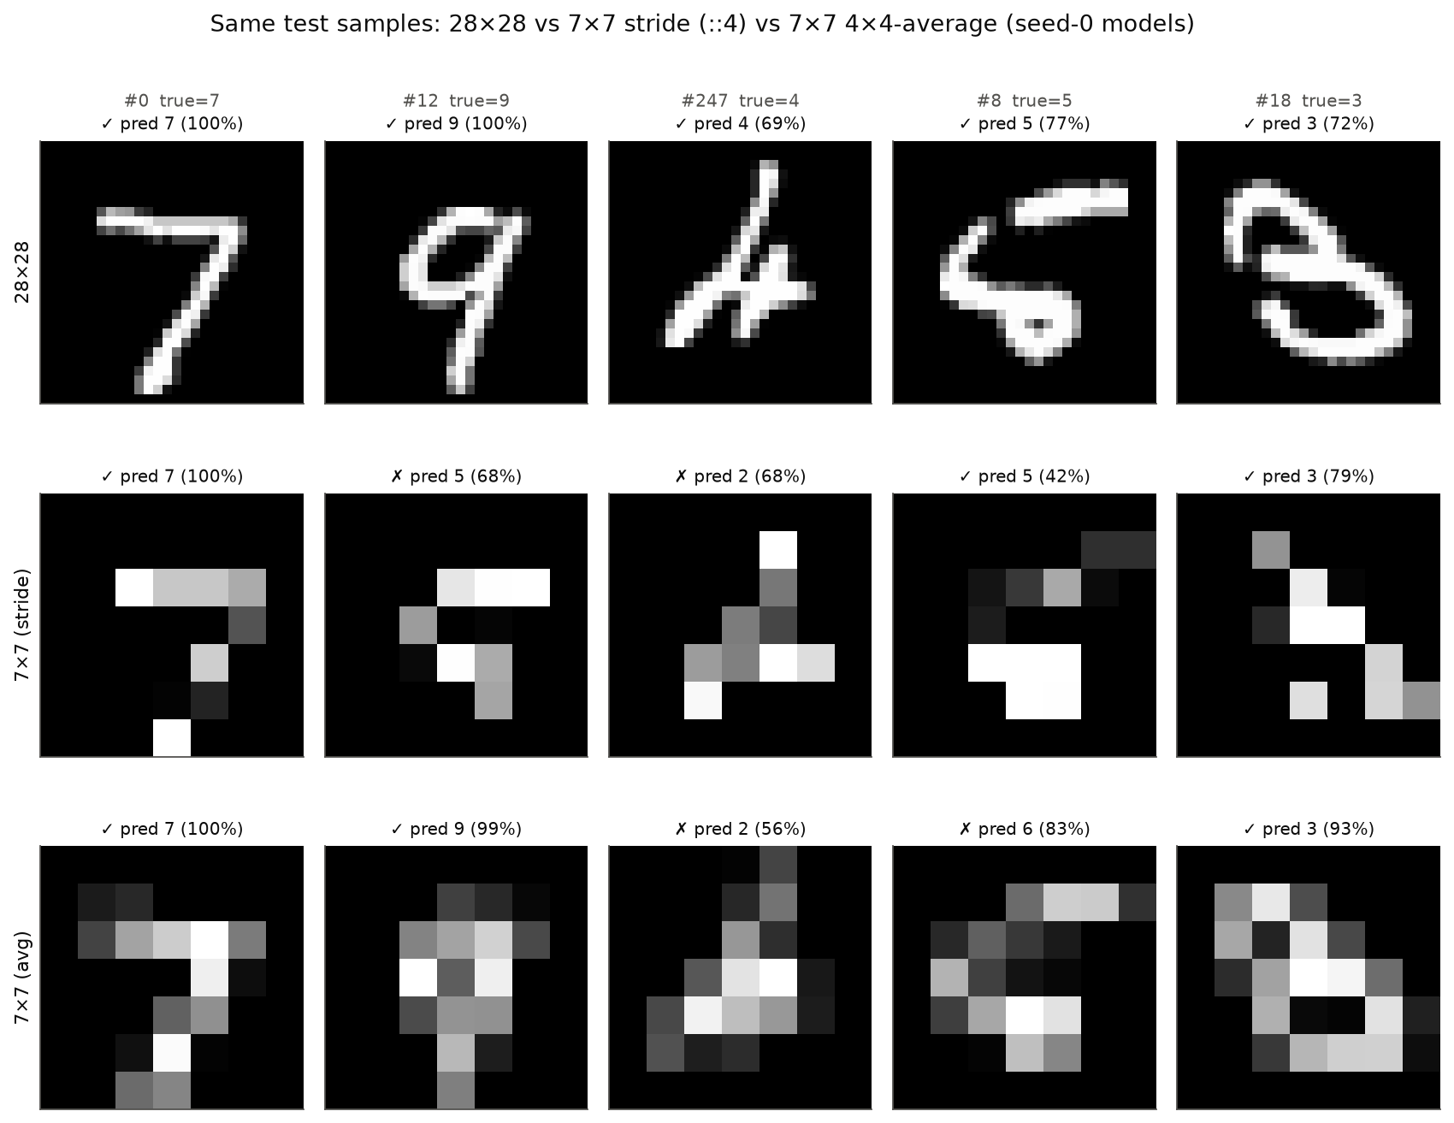
그림 5. 같은 테스트 샘플의 입력과 예측 결과 (위: 28×28, 가운데: 7×7 stride, 아래: 7×7 avg; 괄호는 반올림한 확신도).
- 전형적인 글씨(#0)는 어느 방식으로 줄여도 형태가 남아 세 모델이 모두 맞힌다.
- #12(9)는 7×7(stride)에서 위쪽 고리가 끊겨 5로 틀렸지만, 4×4 평균으로 줄이면 고리가 흐릿하게 남아 맞힌다.
- 반대로 #8(5)은 7×7(avg)만 틀렸다. 샘플 몇 개로는 판단할 수 없고, 방식 간 우열은 테스트셋 전체의 통계(표 10)로 판단해야 한다.
알아두기 | model.eval()과 torch.no_grad()는 하는 일이 다르다
model.eval()은 층의 동작 모드를 바꾸고(BatchNorm은 저장된 통계 사용, Dropout은 꺼짐), torch.no_grad()는 기울기 계산용 그래프를 만들지 않아 메모리와 시간을 아낄 뿐 모드는 바꾸지 않는다. 실제로 train 모드에서 no_grad()만 쓰고 순전파하면 BatchNorm의 running_mean이 갱신되어 버린다. 따라서 추론에는 두 가지를 함께 쓴다.

알아두기 | 모델에 softmax가 없는 이유와 확신도 해석
nn.CrossEntropyLoss는 내부에서 log-softmax를 계산하므로 모델은 softmax 이전 값(로짓)을 출력해야 한다. 확률은 inference.py처럼 추론 단계에서만 torch.softmax로 구한다. 또한 softmax 확률은 “실제로 맞을 확률”을 보장하지 않는다. 28×28 모델(seed 0)이 틀린 95개 중 15개는 확신도가 90% 이상이었다.

10. 고찰

10.1 7×7 입력의 성능 저하 원인: 해상도인가, 줄이는 방식인가
강의 코드의 7×7 입력은 x[:, ::4, ::4], 즉 4×4 블록마다 왼쪽 위 픽셀 하나만 고르는 방식(stride)으로 만든다. 이 방식은 원본 픽셀의 15/16을 버리므로, 낮은 성능이 “해상도” 때문인지 “정보를 버리는 방식” 때문인지 구분하기 어렵다. 이를 분리하기 위해 같은 7×7이지만 4×4 블록의 평균으로 만든 입력(avg)으로 같은 실험을 3회 수행하였다.
표 13. 다운샘플 방식에 따른 비교 (seed 3개 평균)
입력 | 테스트 정확도 | 28×28과의 차이 | 이미지당 획(0이 아닌) 픽셀 수
28×28 | 99.10% | – | 149.9 / 784
7×7 (avg) | 96.58% | −2.52%p | 18.5 / 49
7×7 (stride) | 85.27% | −13.83%p | 9.3 / 49
- 두 7×7 모델은 해상도와 구조가 완전히 같은데도 11.31%p 차이가 난다. 즉 13.83%p 격차의 약 82%는 줄이는 방식에서 온다. stride 방식은 가는 획이 샘플링 위치를 비껴가면 통째로 사라진다(그림 5의 #12는 stride에서만 틀리고 avg는 맞혔다). 이처럼 촘촘한 신호를 너무 성기게 골라내 정보가 사라지거나 왜곡되는 현상을 에일리어싱(aliasing)이라 한다.
- 나머지 2.52%p는 해상도 자체와, 7×7 입력에서 마지막 특징맵이 1×1이 되는 구조적 한계가 함께 만든 차이이다. 1×1 특징맵은 FC층에 “어떤 특징이 있는가”만 전달하고 “어디에 있는가”는 전달하지 못한다(9는 고리가 위, 6은 고리가 아래).
즉 “원본 크기를 쓰면 성능이 오른다”는 결론은 맞지만, 강의 코드의 7×7 결과는 해상도의 효과를 실제보다 크게 보이게 한다.

10.2 수용영역 관점
수용영역(receptive field)은 출력의 한 칸에 영향을 주는 입력 영역이다. 강의자료의 추적 방법을 본 모델(conv → pool → conv → pool)에 적용하면 다음과 같다(강의 슬라이드의 추적표는 층 순서가 달라 중간값은 다르지만 최종값은 같은 10이다).
표 14. 층별 수용영역 (RF_new = RF + (k − 1) × j, j_new = j × s; j는 한 칸이 입력에서 떨어진 간격)
층 | 연산 | RF | j
conv1 | 3×3, s=1 | 3 | 1
pool1 | 2×2, s=2 | 4 | 2
conv2 | 3×3, s=1 | 8 | 2
pool2 | 2×2, s=2 | 10 | 4
28×28 입력에서는 pool2 출력 7×7의 각 칸이 입력의 서로 다른 10×10 영역(위쪽 고리, 아래쪽 획 등)을 담당하고, FC층이 이들의 배치를 조합해 판단한다. 7×7 입력에서는 수용영역이 이미지 전체를 덮어 국소 구조를 나누어 볼 수 없다.

10.3 실험의 한계
- seed 3개는 평균·표준편차를 추정하기에 적은 수로, 0.1%p 수준의 차이는 의미 있다고 보기 어렵다.
- 하이퍼파라미터를 조건별로 조정하지 않았으므로 각 입력 조건의 “최고 성능”을 비교한 것은 아니다.
- 10.1절의 “해상도”와 “1×1 구조”의 효과는 더 분리하지 않았다.

11. 추가 실험: 증강·앙상블 없이 성능 높이기
본 과제의 28×28 모델(99.10%)은 강의 기본 설정으로 학습한 것이다. 이 장에서는 데이터 증강과 앙상블 없이 단일 CNN으로 어디까지 올릴 수 있는지 빠르게 확인하였다. 과제 필수 범위 밖이므로 방법을 하나씩 분리하지 않고 두 단계로 묶어 비교하였다.

11.1 실험 설계
- A. 학습 설정 개선: 모델은 그대로(CNN(28)) 두고 학습 방법만 바꾼다. SGD + Nesterov momentum, weight decay 5×10⁻⁴, OneCycleLR(학습률 0.004 → 최대 0.1 → 약 0), 15 에폭, 배치 128, label smoothing 0.1. OneCycleLR는 momentum도 학습률과 반대 방향으로 0.95 → 0.85 → 0.95로 함께 조절한다.
- B. A + 구조 개선 (CNNPlus): A의 학습 설정에 다음 구조를 쓴다.
28×28 → [3×3 conv-BN-ReLU ×2, 32ch] → pool → 14×14
→ [3×3 conv-BN-ReLU ×2, 64ch] → pool → 7×7
→ [3×3 conv-BN-ReLU ×2, 128ch] → 7×7 → Global Average Pooling(128) → Dropout(0.3) → FC(10)
B의 설계 근거는 본문에서 얻은 교훈이다.
- 3×3 합성곱을 두 번씩 쌓기: 3×3을 두 번 쌓으면 5×5 한 번과 수용영역이 같으면서 파라미터가 적다(강의 p.50).
- 세 번째 풀링은 하지 않음: 7 → 3으로 줄이면 마지막 행·열이 버려지고 공간 정보가 너무 일찍 사라진다(4.1절, 10.1절).
- 큰 FC층 대신 GAP: 파라미터의 97%를 차지하던 fc1(5장)을 없애고, 각 채널의 7×7 특징맵을 평균값 하나로 줄이는 Global Average Pooling(GAP) 뒤에 작은 FC(128 → 10) 하나만 둔다.
하이퍼파라미터는 위 값으로 고정하고 검증셋으로 고르지 않았으며, 테스트셋은 마지막 에폭 모델로 한 번만 평가하였다. 두 단계로 묶어 비교했으므로 개별 요소(label smoothing, 깊이, GAP, dropout 등)의 기여는 분리하지 않았다.

11.2 결과
표 15. 추가 실험 결과 (seed 3개 평균 ± 표본 표준편차)
설정 | 파라미터 | 연산량 (1장, thop) | 테스트 정확도 | 오분류 수 | 학습 시간 (s)
기준 (강의 설정, 10 에폭) | 825,162 | 4.80 M MACs | 99.10 ± 0.04% | 90 | 22.2
A: 학습 설정 개선 (15 에폭) | 825,162 | 4.80 M MACs | 99.45 ± 0.03% | 55 | 22.3
B: A + 구조 개선 | 288,170 | 29.48 M MACs | 99.66 ± 0.03% | 34 | 36.7
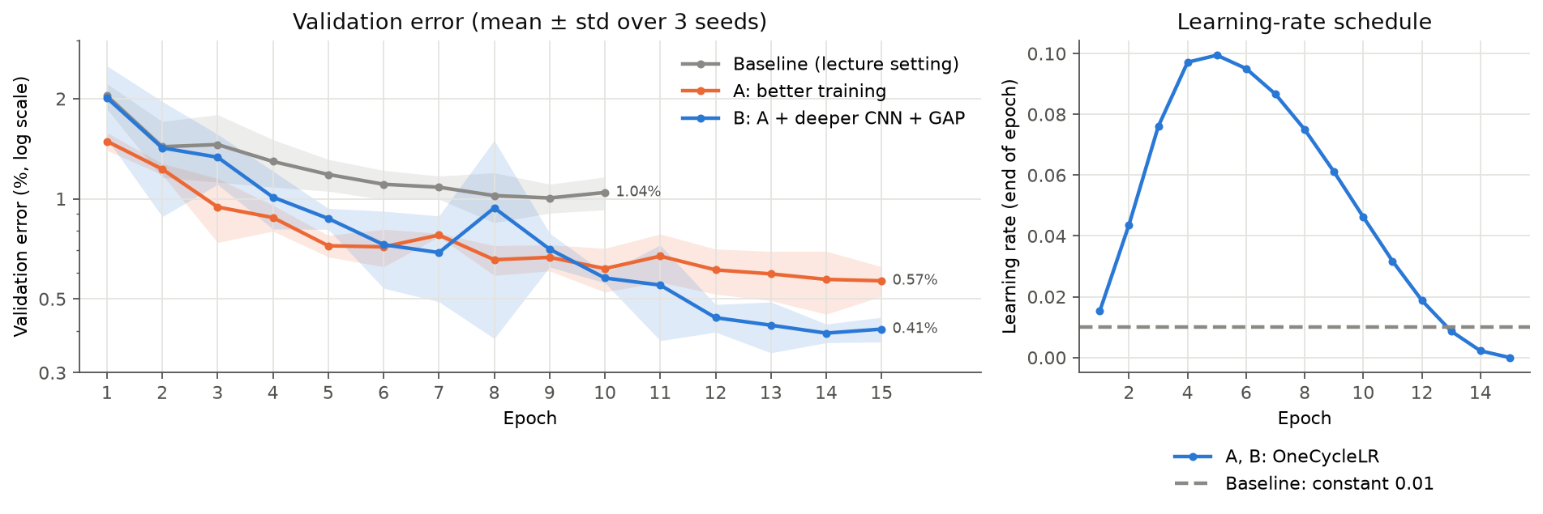
그림 6. 검증 오류율(=100 − 검증 정확도, 로그 축; seed 3개 평균 ± 표본 표준편차)과 학습률 스케줄. 최종 검증 오류율은 기준 1.04%, A 0.57%, B 0.41%이다.
- 학습 설정만 바꿔도 오분류가 약 40% 줄었다(A: 90 → 55개). momentum과 OneCycleLR로 학습률을 크게 올렸다가 끝에서 0에 가깝게 줄이면서, 같은 모델이 훨씬 잘 수렴하였다.
- 구조를 바꾸자 파라미터는 1/3로 줄었는데 오분류는 다시 약 40% 줄었다(B: 55 → 34개). 성능을 좌우한 것은 파라미터 수가 아니라 구조(합성곱을 깊게 쌓고 큰 FC층을 GAP으로 바꾼 것)였다. 대신 합성곱층이 2개에서 6개로 늘어(28×28에서 계산하는 32→32 합성곱 하나만 약 7.2 M MACs로 기준 모델 전체보다 크다) 연산량은 약 6배, 학습 시간은 약 1.6배가 되었다.
- 그림 6에서 학습률이 큰 4~8 에폭에는 검증 오류가 크게 흔들리고(B seed 2의 8 에폭: 1.58%), 학습률이 작아지는 후반에 안정적으로 내려간다. 큰 학습률로 넓게 탐색하고 작은 학습률로 정밀하게 수렴하는 OneCycleLR의 전형적인 모습이다.
알아두기 | label smoothing을 쓰면 손실 값이 “나빠 보인다”
label smoothing 0.1은 정답에 0.91, 나머지 9개 클래스에 0.01씩 확률을 주는 목표로 학습한다. 이 목표의 엔트로피가 약 0.50이므로 학습 손실은 0.50 아래로 내려갈 수 없다(A, B의 최종 학습 손실 ≈ 0.52). 또 모델이 일부러 덜 확신하도록 학습되므로, 스무딩 없이 잰 검증 손실도 A가 약 0.12로 기준 모델(0.033)보다 크다. 그런데 정확도는 A가 더 높다. 손실과 정확도는 항상 같이 움직이지 않으므로, 설정이 다른 모델은 손실이 아니라 정확도로 비교해야 한다.

11.3 B는 무엇을 보는가: 특징맵
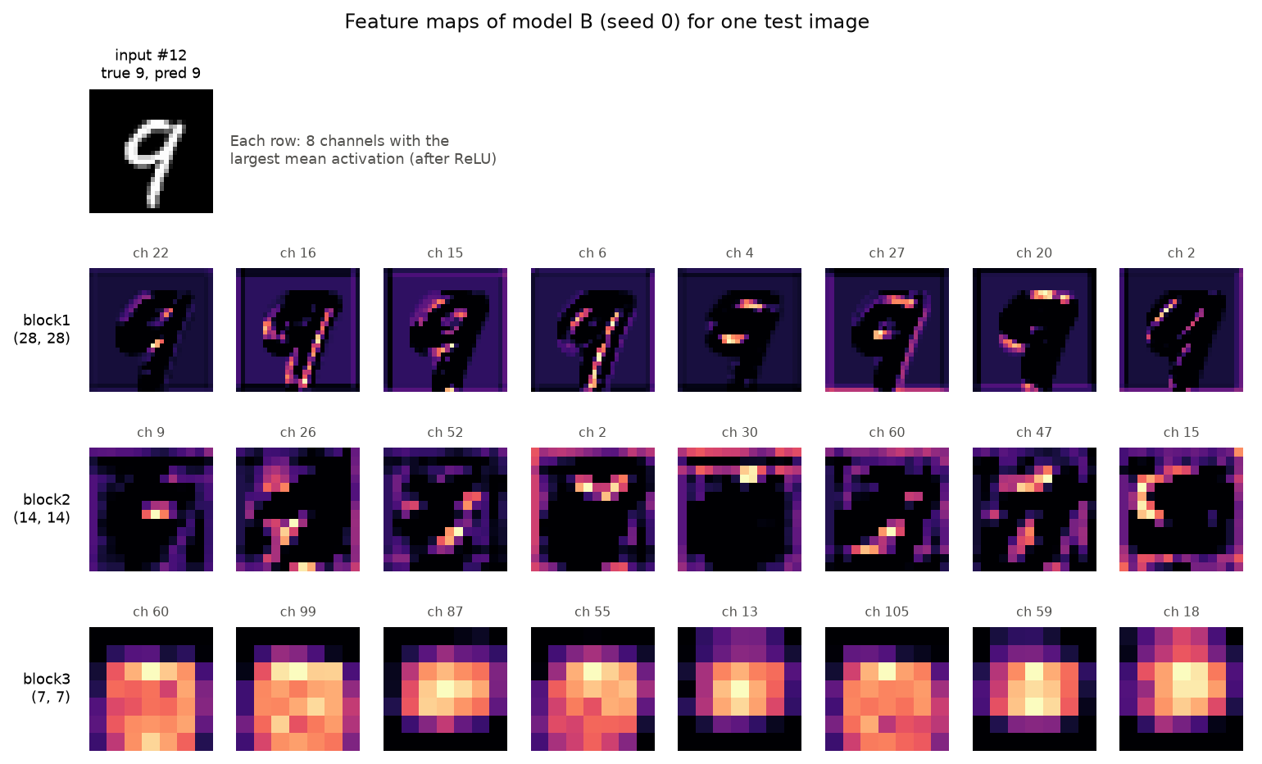
그림 7. B 모델(seed 0)에 테스트 이미지 #12(숫자 9)를 넣었을 때 각 블록의 출력 특징맵 (블록마다 평균 활성값이 큰 8개 채널).
- block1 (28×28): 각 채널이 특정 방향의 경계(edge)에 반응한다. 예를 들어 어떤 채널은 획의 왼쪽 경계, 어떤 채널은 가로 방향 경계에만 밝게 나타난다. 이미지 테두리에도 반응이 보이는데, 배경값(표준화 후 약 −0.42, 첫 합성곱 뒤에도 0이 아님)과 달리 두 합성곱의 패딩은 0으로 채워져 테두리가 경계처럼 보이기 때문이다.
- block2 (14×14): 경계들을 조합한 부분 형태(고리의 위쪽, 획이 만나는 곳 등)에 반응하며 활성 위치가 더 듬성해진다.
- block3 (7×7): 수용영역이 이미지 대부분을 덮어, 한 칸이 “이 근처에 9의 고리 같은 것이 있다”처럼 넓은 영역의 추상적인 특징을 나타낸다. GAP은 이 7×7을 채널별 평균 하나로 요약하므로, 위치 정보는 그 전 단계까지의 특징 안에 담겨 있어야 한다.
층이 깊어질수록 “작고 구체적인 특징 → 크고 추상적인 특징”으로 바뀌는, 강의에서 다룬 CNN의 계층적 표현을 직접 확인할 수 있다.

11.4 그래도 남는 오류
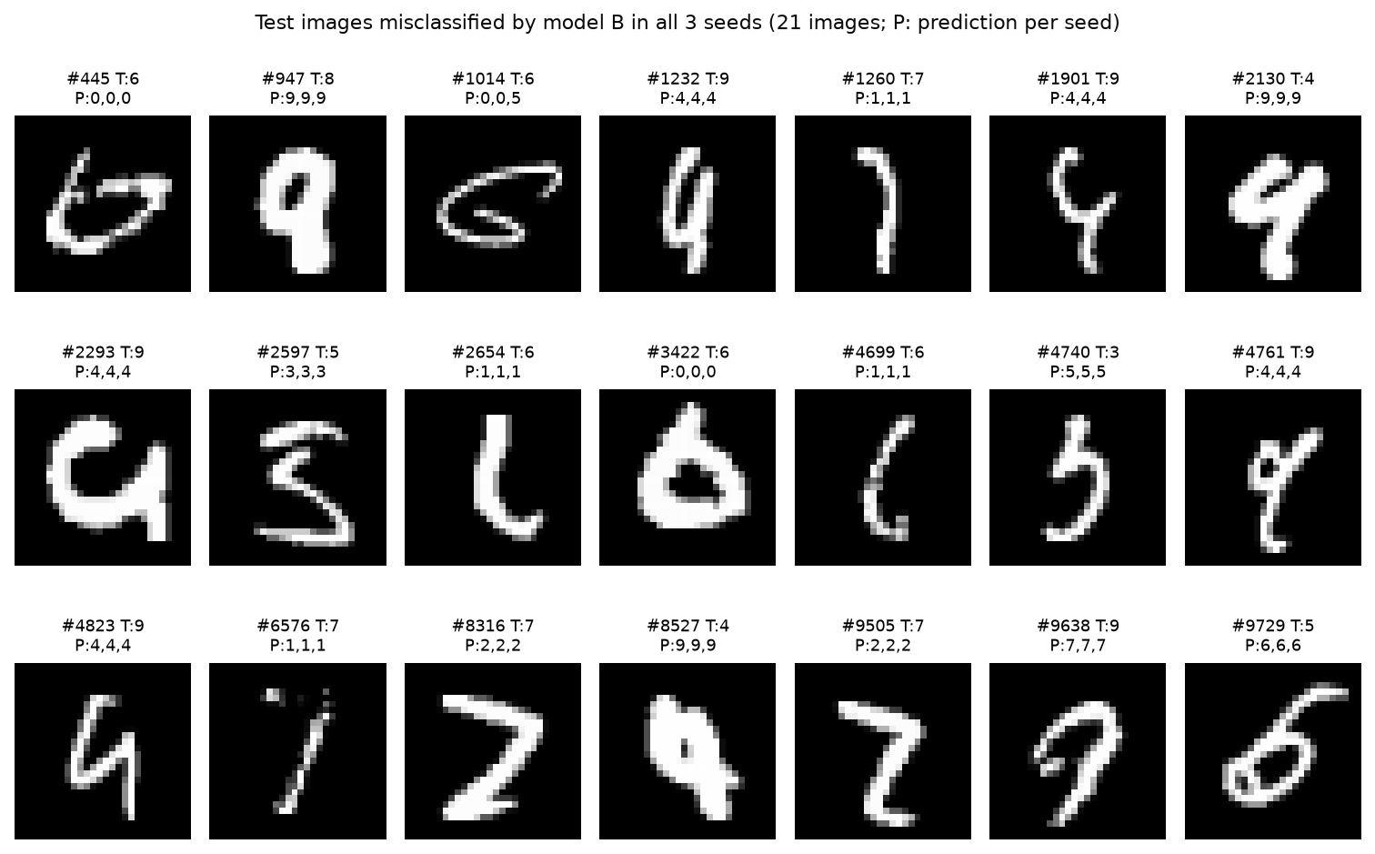
그림 8. B 모델이 seed 3개 모두에서 틀린 테스트 샘플 21개 (T: 정답, P: seed별 예측).
B가 틀린 34개(평균) 중 21개는 seed를 바꿔도 항상 틀렸고, 21개 중 20개는 세 seed가 같은 오답을 냈다. 5개가 위쪽이 열린 9를 4로 본 경우(#1232, #1901, #2293, #4761, #4823)이고, 나머지도 옆으로 누운 6(#1014), 1처럼 가는 7(#1260, #6576), 2처럼 꺾인 7(#8316, #9505) 등 사람도 헷갈릴 만한 글씨가 많고, 21개 중 17개는 기준 모델(seed 0)도 틀렸다(#445, #947, #1014는 그림 4에도 나온다). 즉 남은 오류는 대부분 데이터 자체의 모호성에서 온다. 다만 #4699, #9505처럼 기준 모델은 seed 3개 모두 맞힌 샘플을 B가 항상 틀리는 경우도 있어, 모델의 편향도 일부 남아 있다. 더 줄이려면 이번에 제외한 데이터 증강·앙상블이 필요할 것으로 보인다.

12. 결론
강의자료 CNN 코드를 MNIST 원본 크기(28×28) 입력으로 수정하여 학습·성능평가·추론을 수행하였고, 테스트 정확도 99.10 ± 0.04%를 얻었다(추가 실험에서는 99.66%). 이 과정에서 배운 점은 다음과 같다.
- 입력 크기를 바꿀 때는 특징맵 크기부터 계산한다. flatten 이후의 FC층은 특징맵 크기에 묶여 있어, 28×28에서는 fc1 입력이 64 → 3,136으로 바뀌고 늘어난 파라미터가 전부 이 층에서 생겼다. 합성곱층은 가중치 공유로 파라미터는 그대로이고 연산량만 늘었다.
- 오류 없이 틀리는 코드를 경계한다. view(-1, 상수), type=bool처럼 조용히 잘못 동작하는 코드는 shape과 실행 인자를 직접 확인해야만 잡을 수 있으며, 수정한 코드에도 같은 유형이 남아 있었다.
- 비교 기준이 결론을 바꿀 수 있다. 7×7 입력의 낮은 성능은 대부분 해상도가 아니라 줄이는 방식 때문이었다.
- 파라미터 수보다 구조와 학습 방법이 중요하다. 추가 실험에서 파라미터를 1/3로 줄인 모델이 더 높은 정확도를 냈다.

부록 A. 실행 방법
코드 폴더(code/)에서 실행한다. mnist.npz가 같은 폴더에 있어야 한다.
python train.py --device cuda # 28×28 학습 → cnn_mnist_28.pth
python test.py --device cuda # 테스트 정확도 평가
python inference.py --device cuda --sample_idx 12 # 단일 샘플 추론
python model_v3.py # 파라미터 수 / MACs 측정
python run_experiments.py # 본문 실험 재현 (3개 입력 조건 × seed 3개, 약 5분)
python plot_results.py # 본문 그림·표 생성
python extra_experiment.py # 11장 추가 실험 (A, B × seed 3개, 약 5분)
학습 로그·혼동행렬 등 결과 파일은 results/ 아래에 저장되며, 파일별 설명은 코드의 README.md에 정리하였다.

